Ұзақ мерзімді жоспардың тарауы
Сабақтың тақырыбы | Америка Құрама Штаттары (ағылшынша: The United States of Amerika )
Сабақтың түрі | ҰБТ-ға дайындық
Сабақта қол жеткізілетін оқу мақсаттары  (оқу бағдарламасына сəйкес) | АҚШ-тың экономикалық-географиялық жағдайының басты ерекшеліктерін сипаттау.
Сабақтың мақсаты | Мемлекеттің тарихы, геосаяси жағдайының әлемде алатын орнын, географиялық жағдайын анықтау.
Бағалау критерийі | – Америка ұғымын біледі;  – Америкадағы халықтың орналасу ерекшелігін біледі;  – АҚШ-тың географиялық орнын анықтайды;  – Американың шаруашылығын үлгі жоспар бойынша сипаттайды.
Тілдік мақсаттар | Шегара, экономика, шаруашылық, ұйым сөздерінің мағынасын түсініп айту, қолдану дағдыларын дамыту арқылы пәндік «академиялық тілді» қалыптастыру.
Құндылықтарға баулу | «Мəңгілік Ел» ұлттық идеясының құндылығы:  4 ) Индустрияландыру мен инновацияларға негізделген экономикалық өсу.  Дүниежүзі елдерінің шаруашылықтарының даму маңыздылығына баға беру.
Пəнаралық байланыс | География «Солтүстік Америка» (7-сынып), Ағылшын тілі «The United States of Amerika» (6-сынып), Дүние жүзі тарихы «Америка елдері».
Алдыңғы білім | «Солтүстік Америка» 7-сынып.
Сабақтың барысы:
Сабақтың жоспарланған  кезеңдері | Сабақтағы жоспарланған жаттығу түрлері | Дереккөздер, ресурстар
Сабақтың басы  1 мин  2 мин  Білу  2 мин | «Сәлеметсің бе!» әдісі арқылы амандасып, жағымды психологиялық ахуал туғызу.  Жұп болып орындайды. Оң қолының саусақтарын көршісінің саусақтарына тигізеді;  - барлық істе, бас бармақтарын тигізеді;  - үлкен істе, «балан үйрек» саусақтарын тигізеді;  - жетістікке жетуді, «ортан терек» саусақтарын тигізеді;  - тілеймін, «сылдыр шүмек» саусақтарын тигізеді;  - Сәлеметсің бе! Алақандарын тигізеді.  Үй жұмысын тексеру  «Шеңбер ішінде және сыртында» әдісі. Әдіс бойынша үлкен шеңбердегі оқушылар сағат тілімен жылжып бір-біріне сұрақтар қояды, кіші шеңбердегі оқушылар жауап береді, содан соң ауысады.  Оқушылар «Пазл» әдісі арқылы топқа бөлінді.  Ту, Елтаңба, Бразилия символы (Христос қорғаушының статуеткасы)    Тақырыпқа шығу. «Визуалды айғақтар» әдісі. Тақтадағы суреттерде не бейнеленген? Оларды не байланыстырады? Жаңа сабақтың тақырыбы қандай?  Оқу мақсаттары оқушылармен бірге анықталып, тақтада көрсетіледі. | Интернет-ресурстар:  worldofteacher.com/4100-strategi    http://mediaurok.ucoz.net/  https://itest.kz/kz/lekciya_amerika_  elderi_latyn_amerikasy  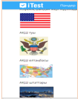
Сабақтың ортасы  Түсіну  5 мин  Қолдану  5 мин  Талдау  6 мин  Жинақтау  5 минут  6 минут  2 минут | (ТЖ) Мәтінмен жұмыс (Ақпараттық-танымдық саты).  1-тапсырма: АҚШ туралы мәліметтермен таныса отырып, түсіндіріңдер. Флипчартқа түсіріледі.  1-топ: АҚШ-тың географиялық орны.  2-топ: Халқы, тілі мен діні.  3-топ: Мемлекеттік құрылымы және экономикасы.  (ЖЖ) Картамен жұмыс  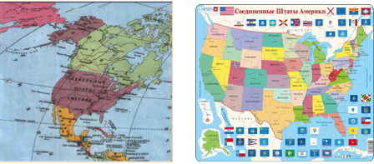  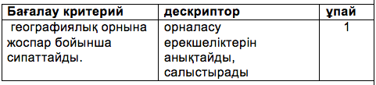  «Дәптер алмасу» әдісі арқылы өзара тексеру.  ТЖ 2-тапсырма. «АҚШ-тың экономикасы» бейнежазбасы бойынша «Литосфера бойынша алған білімдерін қолданып, дүние жүзі елдерінің экономикасын салыстырмалы түрде сипаттайды.  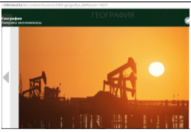  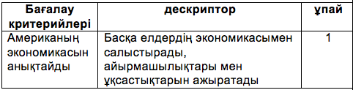  ТЖ 3-тапсырма. 191-195 беттердегі №3 мәтінді және физикалық картаны пайдаланып алгоритм бойынша салыстыру.  ЖИГСО әдісімен салыстыру  1-топ: «АҚШ» пен «Жапония».  АҚШ Жапония  Анықтамасы  Көлемі  Пішіні  Орналасу ерекшелігі  2-топ: «АҚШ» пен «Қытай».  АҚШ Қытай  Анықтамасы  Көлемі  Пішіні  Орналасу ерекшелігі  3-топ: «АҚШ» пен «Қазақстан».  АҚШ Қазақстан  Анықтамасы  Көлемі  Тереңдігі  Әр топ тапсырманы орындап, сыныпқа ұсынады.  Қорытындылау үшін сұрақтар қойылады.  - АҚШ басқа елдермен қандай қарым-қатынаста?  - Шегаралас мемлекеттермен саудадағы маңызы?  - Ұйымдар дегеніміз не?  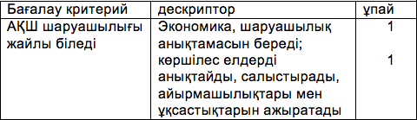  «Сэндвич» әдісі арқылы бағалау  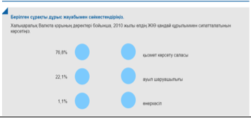 | https://bilimland.kz/kk/courses/geografiya-kk/amerika/lesson/amerikanyng-geografiyalyq-orny-men-shetki-zhahalaulary  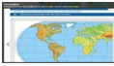  https://itest.kz/kz/lekciya_amerika_  elderi_latyn_amerikasy  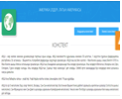  https://bilimland.kz/kk/content/  structure/2064-geografiya_kk#lesson=14237  https://bilimland.kz/kk/content/  structure/2064-geografiya_kk#lesson=14380  Оқулық, атлас (11-сынып)  https://bilimland.kz/kk/content/  structure/2064-geografiya_kk#lesson=14237
Сабақтың соңы  Бағалау  6 минут | 4-тапсырма. «Сызықтық» диктант «+», «-».  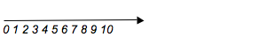  - АҚШ-тың астанасы орналасқан жер.  - АҚШ-тағы ең биік нүкте.  - АҚШ-тың «үшінші теңіз жағалауы».  - АҚШ-тың ірі СЭС-тері орналасқан өзендер.  - АҚШ-тың байырғы халқы үндістердің үлесі.  - АҚШ-тағы мегаполистер саны.  - АҚШ-тың дәстүрлі өнеркәсіп саласының бірі.  - АҚШ-тың «мұнай химиясының астанасы» деп аталатын қала.  - АҚШ-тағы экономикалық аудандар саны.  - АҚШ штаттар үлесі қанша?  5-тапсырма. «Өз-өзіңді сына» (Itest арқылы тест өткізу.)  Үй жұмысы. Түсініксіз жерлерді оқып келу. 2 жуан және 3 жіңішке сұрақ құрастыру.

Сабақтың барысы:

Пән: География
Мұғалім:Айтбаева.Ж.Е.
Мектеп: «С.Керимбеков атындағы орта мектеп»КММ
Сыныбы:11 «А»
Сабақтың тақырыбы | Америка Құрама Штаттары  Соединенные Штаты Америки  (The United States of Amerika)
Сабақта қол жеткізілетін оқу мақсаттары  (оқу бағдарламасына сəйкес) | АҚШ-тың экономикалық-географиялық жағдайының басты ерекшеліктерін сипаттау.
Сабақтың мақсаты | Мемлекеттің тарихы, геосаяси жағдайының әлемде алатын орнын, географиялық жағдайын анықтау.
Бағалау критерийі | – Америка ұғымын біледі;  – Америкадағы халықтың орналасу ерекшелігін біледі;  – АҚШ-тың географиялық орнын анықтайды;  – Американың шаруашылығын үлгі жоспар бойынша сипаттайды.
Тілдік мақсаттар | Оқылым:мәтінді топпен,жұппен,жеке оқи отырып,зерделейді.  Тыңдалым:видеороликті көре отырып,бір-бірлерінің пікірлерін тыңдайды.  Айтылым,жазылым:АҚШ мемлекетінің г.о анықтап және шекарасын ауызша және жазбаша сипаттайды.  Шекара, экономика, шаруашылық, ұйым сөздерінің мағынасын түсініп айту, қолдану дағдыларын дамыту арқылы пәндік «академиялық тілді» қалыптастыру.
Құндылықтарға баулу | «Мəңгілік Ел» ұлттық идеясында,қоғамымыздағы ұлттық бірлік,бейбітшілік пен келісім құндылығымен байланыстыра отырып,оқушыларды ұлтжандылыққа,бірлікке,бейбітшілікке,ынтымақтастыққа,еңбек пен шығармашылыққа өмір бойы баулу.
Пəнаралық байланыс | География , Ағылшын тілі «The United States of Amerika» , Дүние жүзі тарихы «Америка елдері».
Алдыңғы білім | Экономикасы дамыған елдер

Сабақтың барысы:
Сабақтың жоспарланған  кезеңдері | Сабақтың жоспарланған  кезеңдері | Дереккөздер,  ресурстар
Сабақтың басы  1 мин  2 мин  Білу  2 мин | «Уәде беремін» тренингі  Білімді болуға........  Бірлесе жұмыс жасауға......  Бірін-бірі тыңдауға......  Үй жұмысын тексеру  «Сұрақтар шайқасы» әдісі  - «Үлкен жетілік» елдер дегеніміз не?  - Дамушы елдерді ата және картадан көрсет?  - «Жаңа индустриялды елдерді» ата?  - Ресейдің жалпы жер көлемі қаншы?  - Ресейдің маманданған саласы қандай?  - Солтүстік Еуропа мемлекеттерін ата және картадан көрсет?  Оқушылар «Пазл» әдісі арқылы топқа бөлінді.  Ту, Елтаңба, Бразилия символы (Христос қорғаушының статуеткасы)  Тақырыпқа шығу. «Визуалды айғақтар» әдісі. Тақтадағы суреттерде не бейнеленген? Оларды не байланыстырады? Жаңа сабақтың тақырыбы қандай?  Оқу мақсаттары оқушылармен бірге анықталып, тақтада көрсетіледі.
Сабақтың ортасы  Түсіну  5 мин  Қолдану  5 мин | (ТЖ) Мәтінмен жұмыс (Ақпараттық-танымдық саты).  1-тапсырма: АҚШ туралы мәліметтермен таныса отырып, түсіндіріңдер.  1-топ: АҚШ-тың географиялық орны.  2-топ: Халқы, тілі мен діні.  3-топ: Мемлекеттің шаруашылығы  (ЖЖ) Картамен жұмыс
Талдау  6 мин  Жинақтау  5 минут  6 минут  2 минут | «Дәптер алмасу» әдісі арқылы өзара тексеру.  ТЖ 2-тапсырма. «АҚШ-тың экономикасы» бейнежазбасы бойынша дүние жүзі елдерінің экономикасын салыстырмалы түрде сипаттайды.  ЖЖ 3-тапсырма. 191-195 беттердегі №3 мәтінді және физикалық картаны пайдаланып алгоритм бойынша салыстыру.  ЖИГСО әдісімен салыстыру  1-топ: «АҚШ» пен «Жапония».  АҚШ Жапония  Халқы  Көлемі  Тілі  Орналасу ерекшелігі  2-топ: «АҚШ» пен «Қытай».  АҚШ Қытай  Анықтамасы  Көлемі  Әкімшілік бөлінуі  Орналасу ерекшелігі  3-топ: «АҚШ» пен «Қазақстан».  АҚШ Қазақстан  Халқы  Көлемі  Тереңдігі  Әр жұп тапсырманы орындап, сыныпқа ұсынады.  Қорытындылау үшін сұрақтар қойылады.  - АҚШ басқа елдермен қандай қарым-қатынаста?  - Шекаралас мемлекеттермен саудадағы маңызы?  - Ұйымдар дегеніміз не?  Қалыптастырушы бағалау  Жеке жұмыс «Концептуальды кесте»  № Орналасу аймағы Шағын елдер Астанасы  Еуропа  Америка
Сабақтың соңы  Бағалау  6 минут  Сабқты қорытындылау | «Пирамида рефлексиясы  1.Есте сақтау керек маңызды бір нәрсе  2. Есте сақтау керек маңызды екі нәрсе  3. Есте сақтау керек маңызды уш нәрсе  4.Сіз үйренген төрт нарсе  Топ басшысы топ мүшелерін бағалайды:  № Тапсырмалар 3 4 5  1 «Сұрақтар шайқасы»  2 «миға шабуыл»  3 «пирамида» әдісі  4 Концептуальды кесте  5 «SWOT» талдау әдісі  «SWOT» талдау әдісі  5-тапсырма. «Өз-өзіңді сына» (Itest арқылы тест өткізу.)  Үй жұмысы. Түсініксіз жерлерді оқып келу. АҚШ-тың географиялық орнын кескін картаға түсіру және осы мемлекет туралы қызықты материал тауып келу.

Сабақ : §34. Американыңқоныстануы мен игерілуінің кезеңдері. Елдерінтоптастыру
Мектеп: Алматы облыстық И. Нүсіпбаев атындағы мектеп-интернаты
Күні: 29.01.2019 |  | Мұғалімнің аты-жөні:Ниетбаева Фариза Батыркановна
Сынып: 11 |  | Қатысқандар саны:19 | Қатыспағандар саны:0
Сабақтың тақырыбы: |  | Американың қоныстануы мент игерілуінің кезеңдері. Елдерін топтастыру
Сабақ негізделген оқу мақсаты: |  | Американың қоныстануы, игерілу кезеңдері, елдері туралы оқып үйрену
Сабақмақсаттары: |  | Барлықоқушылар:
 |  | А. Американыңашылуы мен игерілукезеңдерінбіледі
 |  | Оқушылардыңбасымбөлігі:
 |  | В. Америка елдерін топтастырып, айырмашылықтарын ажыратады
 |  | Кейбір оқушылар:
 |  | С. Ағылшындық Америка мен ЛатынАмерикасыныңэкономикалықжәнеәлеуметтік даму деңгейлерініңәркелкіболуыныңсебебінанықтайды
Тілдік мақсат |  | Оқушылар:  Оқушыөзіндікойтүйеді.
 |  | Негізгісөздер мен тіркестер:
 |  | Термин сөздерменжұмысжасайды
Құндылықтарға баулу |  | Еңбек және шығармашылық, өмір бойы білім алу, ынтымақтастыққа баулу
Сабақ барысы
Сабақтың жоспарланған кезеңдері | Жоспарланған жаттығулар (төменде жоспарланған жаттығулармен қатар, ескертпелерді жазыңыз ) |  |  | Ресурстар
Сабақтың басы  (3минут)  Қызығушылығын ояту | Кіріспе. Таныстырылым (2 мин)  -сыныпоқушыларыменамандасамын, ал оқушыларға психологиялық ахуалды жақсарту үшін бір-бірімен әр тілде амандасуды сұраймын. Көңіл-күйлерін бақылай отырып, сыныпта жағымды орта құрамын. Күндеріне сәттілік тілеймін.  -сынып оқушылары жұлдызша таңдау арқылы 4 топқа бөлінеді, 1-топ: «АҚШ», 2-топ: «Мексика», 3-топ: «Канада», 4-топ: «Бразилия». Өз тобын табу үшін жұлдызша артында аталған мемлекеттердің астаналары берілген, сол арқылы әр білім алушы өз тобын табады(1 мин) |  |  | Сурет қиындылары, бағалау парақтары, слайд
Сабақтың ортасы  (28 минут)  Миға шабуыл  Білу  Түсіну  Мағынаны  тану  Қолдану  Талдау | Негізгі бөлім  Тақырыпқа талдау жасауға бағыт беру (топтық жұмыс)  1 тапсырма: «Пазл құрастыру» әдісі (тақырыпты ашу үшін оқушыларға, Оңтүстік Америка, Американың ежелгі тайпасының және Анхель сарқырамасының суреттерінің қиындылары беріледі. Әр топ өз суретін құрастырып, тақтаға іледі. Сол арқылы осы сабақтың тақырыбы ашылады) (3 мин)  1-топ 2-топ  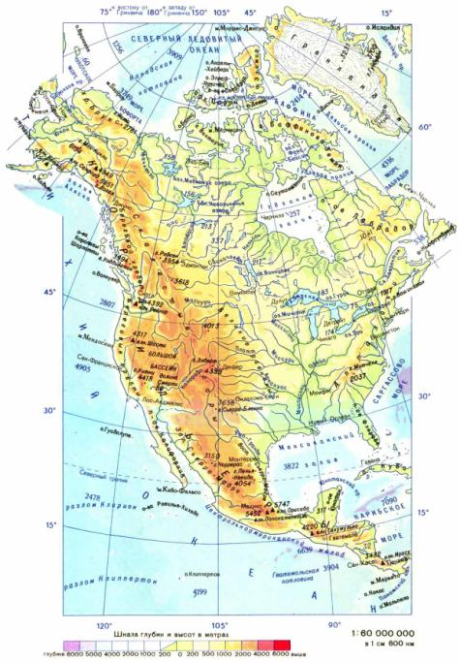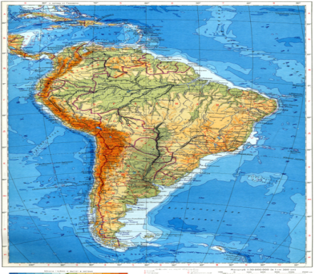  3-топ 4-топ  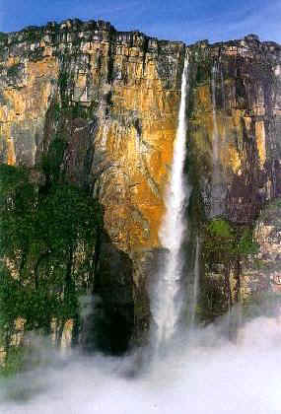  Бұл әдісті қолдану себебім оқушылардың бүгінгі тақырыпқа деген қызығушылықтарын ояту. Пазл құрастыра отырып олар бүгінгі бөлімнің тақырыбын ашады.  Дескриптор:  - Солтүстік Америка материгінің географиялық картасын дұрыс құрастыра алады;  - Оңтүстік Америка географиялық картасын дұрыс құрастыра алады;  - Американың ежелгі тайпасының суретін құрастыра отырып, ежелгі тайпаны анықтайды;  - дүние жүзіндегі ең биік Анхель сарқырамасының суретін құрастыра отырып, географиялық орналасуына сипаттама береді.  2 тапсырма: «Кейс – стади» әдісі. Білім алушыларға кітап бойынша тақырып бөліп беріледі. 1-топ: Американы отарлауға дейінгі кезеңде оқулықтағы «Қоныстану және игерілу тарихынан» атты бөлім материалдарына сүйену. Осыдан 40 мың жыл бұрын Азияның солтүстік-шығысынан қоныс аударғандардың тұрмыс-жағдайларына сипаттама береді.. 2-топ: ХVІ ғасырдың басында еуропалықтардың Американы жаппай және жедел отарлау саясаты туралы қысқаша баяндап кетеді. 3-топ: Американың тарихи – географиялық аймақтарына сипаттама беріп, мысалдар келтіру. 4-топ: Американың ел топтары қалай бөлінген? Кейін оқушыларға тақырыпты ары қарай өздігінен меңгеру үшін бағыт-бағдар беріледі.Жаңа тақырыпты оқып, топта талқылап, берілген үлестірмелі материалдарды постерге орналастырып сол арқылы әр топ өз тақырыбын қорғап шығады(3 мин)Бұл әдісті қолдану себебім білім алушылар топпен бірге жұмыс істей отырып, өз ойларын ортаға салады. Бір-бірлерін тыңдай отырып,тақырып бойынша топта талдайды. Меңгерген тақырыптары толық ашылу үшін берілген үлестірмелі материалдарды қолдана отырып постер қорғайды.  - Жаңа Дүние аумағын қоныстану және игерілу тарихынан;  - Американыңбайырғыхалқы;  - Америкалықтардыңмәдениеті;  - Елдердіңтоптары;(8 мин)  Дескриптор  - Жаңа Дүние аумағын қоныстану және игерілу тарихы туралы айта алады;  - Американыңбайырғыхалқына толық сипаттама бере алады  - Америкалықтардың мәдениетіне сипаттама бере отырып, географиялық орнын сипаттай алады  - Америка аумағының игерілу және қоныстану ерекшеліктеріне орай елдерді топтастыра алады  Кері байланыс: «Галереяны шарлау» әдісі. Білім алушылар тақтаға ілінген басқа топтардың постерлерін қарап, бір-бірін бағалайды (2 мин)  3 тапсырма: Терминмен жұмыс. «Түйін сөз» әдісі. Бұл әдісте білім алушыларға осы сабақта кездескен термин сөздермен жұмыс жасау ұсынылады, қай топ жылдам әрі дұрыс жауап берсе, сол топ ұпайға ие болады(5 мин). Білім алушылардың есте сақтау қабілеттерін арттыра отырып, топпен бірге тақырыптың түйінді идеяларын талқылай отырып, термин сөздерге анықтама береді.  «Тас қайнатушылар» -  «Вигвам» -  «Апачи» -  «Пуэбло» -  «Ольмектер»-  «Ацтек»-  «Майя»-  «Инктер»-  Дескриптор:  - Білім алушылар берілген термин сөздерге анықтама бере алады;  - Термин сөздердің мағынасын түсіндіре алады.  Оқушыларға «Америка табиғаты» бейнежазба көрсетіледі (3 мин) |  |  | Суретқиындылары, плакат, стикер, маркер, бейне көрсетілім
Сабақтың соңы | Кері байланыс: Ұлы географиялық ашылулардың  тиімді және тиімсіз тұстары. «Екі жақты күнделік»  (7 мин)  Екі жақты күнделік  Тиімді Тиімсіз  Үйге тапсырма беру: § 34. оқу, қызықты деректер жинау  Бағалау.Оқушылар өздерін бағалау парағы бойынша бағалайды. Белсенді қатысқан оқушыларды мадақтау. Деңгейіне сәл жетпеген оқушыларды ынталандыру.  (2 мин)
(9 мин)
Ой толғаныс
Жинақтау

Жалпы баға

Сабақтың жақсы өткен екі аспектісі (оқыту туралы да, оқу туралы да ойланыңыз) ?
1.
2.

Сабақты жақсартуға не ықпал ете алады (оқыту туралы да, оқу туралы да ойланыңыз) ?
1.
2.

Сабақ барысында сынып туралы немесе жекелеген оқушылардың жетістік/қиындықтары туралы нені білдім, келесі сабақтарда неге көңіл бөлу қажет?

